МОСКОВСКИЙ АВИАЦИОННЫЙ ИНСТИТУТ (НАЦИОНАЛЬНЫЙ ИССЛЕДОВАТЕЛЬСКИЙ УНИВЕРСИТЕТ)

Институт №8 «Компьютерные науки и прикладная математика» Кафедра 806 «Вычислительная математика и программирование»

Лабораторная работа №5
по курсу «Параллельная обработка данных»

Сортировка чисел на GPU. Свертка, сканирование, гистограмма.

Выполнил: Орусский В.Р.
Группа: М8О-406Б-21
Преподаватель: А.Ю. Морозов

Москва, 2025

Условие
Цель работы: ознакомление с фундаментальными алгоритмами GPU: свертка (reduce), сканирование (blelloch scan) и гистограмма (histogram). Реализация одной из сортировок на CUDA. Использование разделяемой и других видов памяти.
Исследование производительности программы с помощью утилиты nvprof (ncu).

Вариант 1. Битоническая сортировка:
Входные данные. В первых четырех байтах записывается целое число n - длина массива чисел int, далее следуют n чисел (тип зависит от варианта задания).

Программное и аппаратное обеспечение
GPU:
- Название NVIDIA GeForce GTX 1660 TI
- Сompute capability: 7.5
- Графическая память: 2147155968
- Разделяемая память: 49152
- Константная память: 65536
- Количество регистров на блок: 32
- Максимальное количество нитей: (1024, 1024, 64)
- Максимальное количество блоков: (2147483647, 65535, 65535)
- Количество мультипроцессоров: 24
Сведения о системе:
- Процессор: Intel(R) Core(TM) i5-10600KF CPU @ 4.5000MHz
- ОЗУ: 16 ГБ
- SSD M2 1 ТБ
Программное обеспечение:
- OS: Windows 10 + WSL (Ubuntu 20.04)
- IDE: Visual Studio Code
- Компилятор: nvcc

Метод решения
Битоническая сортировка — это рекурсивный алгоритм, который сортирует массив, преобразуя его в битоническую последовательность, то есть такую, которая сначала монотонно возрастает, а затем монотонно убывает. Сначала массив делится на две половины, каждая из которых рекурсивно сортируется в противоположных направлениях: первая половина по возрастанию, вторая — по убыванию. Затем эти половины объединяются через процесс битонического слияния, где пары элементов сравниваются и обмениваются местами так, чтобы вся последовательность стала отсортированной по возрастанию. Слияние повторяется на уменьшающихся подпоследовательностях, пока весь массив не будет полностью упорядочен. Алгоритм эффективен для параллельных вычислений, так как операции сравнения и обмена можно выполнять одновременно.
Сложность сортировки с учетом распараллеливания - $O(log(n) * log(n))$.

Описание программы
- B_step: Выполняет шаг битонического слияния: сравнивает и обменивает элементы в массиве на основе их позиций, расстояния между элементами и размера текущего рассматриваемого подмассива.
- kernel_shared: Выполняет битоническую сортировку с использованием общей памяти GPU.
- kernel_global: Выполняет битоническое слияние непосредственно в глобальной памяти GPU.

Результаты
Размер сетки ядра \ Длина массива | 100к  элементов, мс | 1кк элементов, мс | 10кк элементов, мс
CPU | 241,81 | 856,20 | 17247,70
<<<(64, 512)>>> | 22,45 | 233,34 | 4290,43
<<<(128, 512)>>> | 21,98 | 228,22 | 4274,75
<<< (256, 512)>>> | 20,02 | 219,43 | 4268,88
<<< (512, 512)>>> | 19,84 | 218,18 | 4245,73

Профилировщик
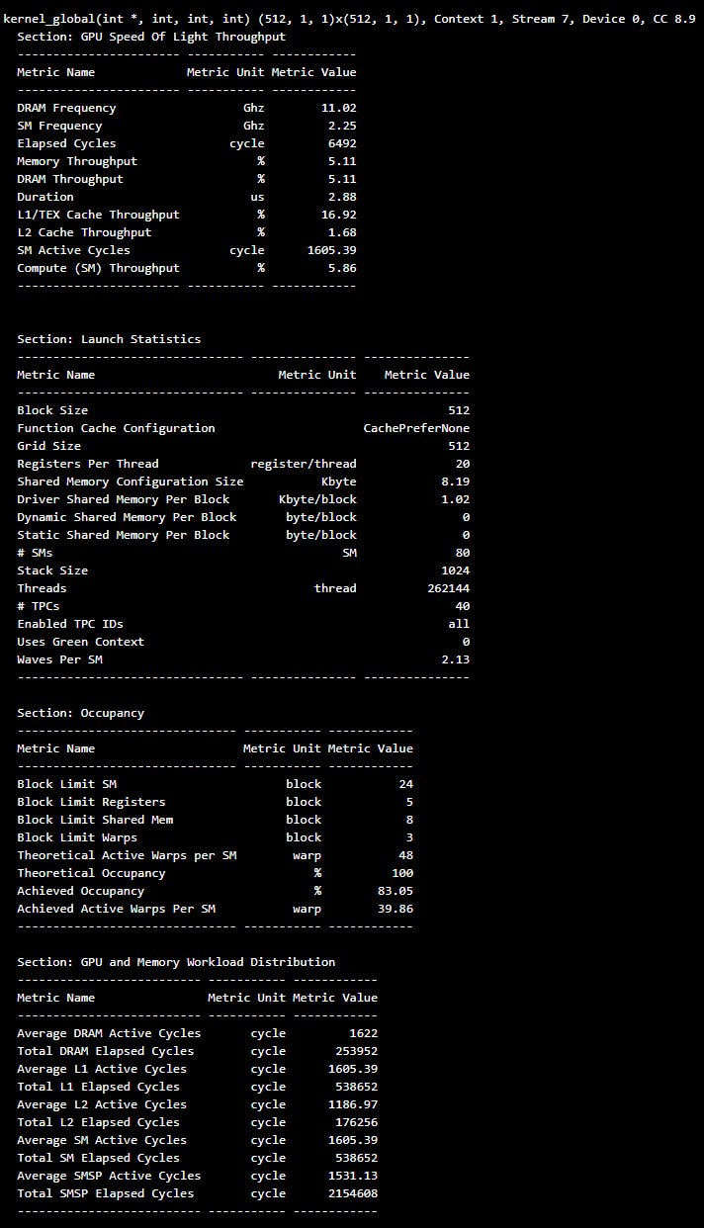
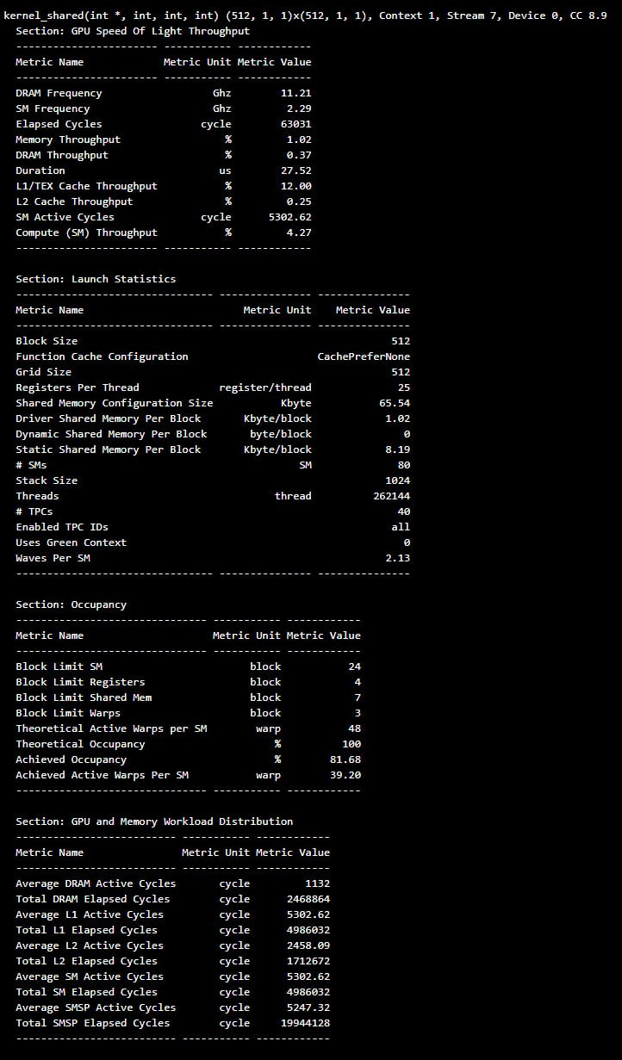

Выводы
В данной лабораторной работе я реализовал параллельную битоническую сортировку на CUDA, создав два варианта: с использованием глобальной и разделяемой памяти. Реализация на глобальной памяти оказалась простой, тогда как работа с разделяемой памятью потребовала усилий из-за ее ограниченного размера, что вынудило разработать более сложные алгоритмы. Тем не менее, применение разделяемой памяти обеспечило прирост производительности. При удачном избежании конфликтов банков памяти время выполнения программы можно сократить еще больше.

